Федеральный закон Российской Федерации от 3 декабря 2012 г. N 243-ФЗ
"О внесении изменений в отдельные законодательные акты Российской Федерации по вопросам обязательного пенсионного страхования"
Принят Государственной Думой 23 ноября 2012 года
Одобрен Советом Федерации 28 ноября 2012 года
Статья 1
Внести в Федеральный закон от 1 апреля 1996 года N 27-ФЗ "Об индивидуальном (персонифицированном) учете в системе обязательного пенсионного страхования" (Собрание законодательства Российской Федерации, 1996, N 14, ст. 1401; 2001, N 44, ст. 4149; 2003, N 1, ст. 13; 2008, N 18, ст. 1942; 2009, N 30, ст. 3739; N 52, ст. 6454; 2010, N 49, ст. 6409; 2011, N 29, ст. 4291; N 45, ст. 6335; N 49, ст. 7037, 7057) следующие изменения:
1) в абзаце пятом статьи 1 слова "в размере, определяемом исходя из стоимости страхового года," заменить словами "в фиксированном размере", слова "и территориальные фонды обязательного медицинского страхования" исключить;
2) в статье 6:
а) в пункте 2:
дополнить подпунктом 10 ¹ следующего содержания:
"10 ¹) периоды работы, дающей право на досрочное назначение трудовой пенсии по старости в соответствии с подпунктами 1 - 18 пункта 1 статьи 27 Федерального закона от 17 декабря 2001 года N 173-ФЗ "О трудовых пенсиях в Российской Федерации", за которые уплачены страховые взносы в соответствии с дополнительными тарифами, предусмотренными статьей 33 ²Федерального закона от 15 декабря 2001 года N 167-ФЗ "Об обязательном пенсионном страховании в Российской Федерации";";
в подпункте 13:
абзац третий изложить в следующей редакции:
"Для лиц 1967 года рождения и моложе, в отношении которых осуществляется формирование накопительной части трудовой пенсии в Пенсионном фонде Российской Федерации, учитывается сумма страховых взносов на финансирование страховой части трудовой пенсии в пределах установленной предельной величины базы для начисления страховых взносов по тарифу 14,0 процентных пункта тарифа страхового взноса независимо от фактически уплаченной страхователем суммы страховых взносов за данное застрахованное лицо, за исключением лиц, указанных в абзаце четвертом настоящего подпункта.";
дополнить абзацем следующего содержания:
"Для лиц 1967 года рождения и моложе, которые по состоянию на 31 декабря 2013 года в порядке, установленном Федеральным законом от 7 мая 1998 года N 75-ФЗ "О негосударственных пенсионных фондах" и Федеральным законом от 24 июля 2002 года N 111-ФЗ "Об инвестировании средств для финансирования накопительной части трудовой пенсии в Российской Федерации", заключили договор об обязательном пенсионном страховании и обратились с заявлением о переходе в негосударственный пенсионный фонд либо обратились с заявлением о выборе инвестиционного портфеля управляющей компании, расширенного инвестиционного портфеля государственной управляющей компании или инвестиционного портфеля государственных ценных бумаг государственной управляющей компании, учитывается сумма страховых взносов на финансирование страховой части трудовой пенсии в пределах установленной предельной величины базы для начисления страховых взносов по тарифу 10,0 процентных пункта тарифа страхового взноса независимо от фактически уплаченной страхователем суммы страховых взносов за данное застрахованное лицо (за исключением случаев, когда застрахованное лицо при выборе расширенного инвестиционного портфеля государственной управляющей компании или инвестиционного портфеля государственных ценных бумаг государственной управляющей компании пожелало одновременно изменить вариант своего пенсионного обеспечения, а именно направлять на финансирование накопительной части трудовой пенсии 2,0 процента индивидуальной части тарифа страхового взноса);";
в подпункте 13 ¹ :
абзац третий изложить в следующей редакции:
"14,0 процентного пункта тарифа страхового взноса за данное застрахованное лицо для лиц 1967 года рождения и моложе, в отношении которых осуществляется формирование накопительной части трудовой пенсии в Пенсионном фонде Российской Федерации, за исключением лиц, указанных в абзаце четвертом настоящего подпункта;";
дополнить абзацем следующего содержания:
"10,0 процентного пункта тарифа страхового взноса за данное застрахованное лицо для лиц 1967 года рождения и моложе, которые по состоянию на 31 декабря 2013 года в порядке, установленном Федеральным законом от 7 мая 1998 года N 75-ФЗ "О негосударственных пенсионных фондах" и Федеральным законом от 24 июля 2002 года N 111-ФЗ "Об инвестировании средств для финансирования накопительной части трудовой пенсии в Российской Федерации", заключили договор об обязательном пенсионном страховании и обратились с заявлением о переходе в негосударственный пенсионный фонд либо обратились с заявлением о выборе инвестиционного портфеля управляющей компании, расширенного инвестиционного портфеля государственной управляющей компании или инвестиционного портфеля государственных ценных бумаг государственной управляющей компании (за исключением случаев, когда застрахованное лицо при выборе расширенного инвестиционного портфеля государственной управляющей компании или инвестиционного портфеля государственных ценных бумаг государственной управляющей компании пожелало одновременно изменить вариант своего пенсионного обеспечения, а именно направлять на финансирование накопительной части трудовой пенсии 2,0 процента индивидуальной части тарифа страхового взноса);";
б) в пункте 3:
подпункт 1 изложить в следующей редакции:
"1) сумма страховых взносов на обязательное пенсионное страхование, поступившая на накопительную часть трудовой пенсии.
Для лиц 1967 года рождения и моложе, в отношении которых осуществляется формирование накопительной части трудовой пенсии в Пенсионном фонде Российской Федерации, указанная сумма учитывается по тарифу 2,0 процентных пункта тарифа страхового взноса, за исключением лиц, указанных в абзаце третьем настоящего подпункта.
Для лиц 1967 года рождения и моложе, которые по состоянию на 31 декабря 2013 года в порядке, установленном Федеральным законом от 7 мая 1998 года N 75-ФЗ "О негосударственных пенсионных фондах" и Федеральным законом от 24 июля 2002 года N 111-ФЗ "Об инвестировании средств для финансирования накопительной части трудовой пенсии в Российской Федерации", заключили договор об обязательном пенсионном страховании и обратились с заявлением о переходе в негосударственный пенсионный фонд либо обратились с заявлением о выборе инвестиционного портфеля управляющей компании, расширенного инвестиционного портфеля государственной управляющей компании или инвестиционного портфеля государственных ценных бумаг государственной управляющей компании, указанная сумма учитывается по тарифу 6,0 процентных пункта тарифа страхового взноса (за исключением случаев, когда застрахованное лицо при выборе расширенного инвестиционного портфеля государственной управляющей компании или инвестиционного портфеля государственных ценных бумаг государственной управляющей компании пожелало одновременно изменить вариант своего пенсионного обеспечения, а именно направлять на финансирование накопительной части трудовой пенсии 2,0 процента индивидуальной части тарифа страхового взноса);";
подпункт 1 ³ изложить в следующей редакции:
"1 ³ ) сумма средств, соответствующая сумме страховых взносов на финансирование накопительной части трудовой пенсии.
Для лиц 1967 года рождения и моложе, в отношении которых осуществляется формирование накопительной части трудовой пенсии в Пенсионном фонде Российской Федерации, указанная сумма учитывается по тарифу 2,0 процентных пункта тарифа страхового взноса, за исключением лиц, указанных в абзаце третьем настоящего подпункта.
Для лиц 1967 года рождения и моложе, которые по состоянию на 31 декабря 2013 года в порядке, установленном Федеральным законом от 7 мая 1998 года N 75-ФЗ "О негосударственных пенсионных фондах" и Федеральным законом от 24 июля 2002 года N 111-ФЗ "Об инвестировании средств для финансирования накопительной части трудовой пенсии в Российской Федерации", заключили договор об обязательном пенсионном страховании и обратились с заявлением о переходе в негосударственный пенсионный фонд либо обратились с заявлением о выборе инвестиционного портфеля управляющей компании, расширенного инвестиционного портфеля государственной управляющей компании или инвестиционного портфеля государственных ценных бумаг государственной управляющей компании, указанная сумма учитывается по тарифу 6,0 процентных пункта тарифа страхового взноса (за исключением случаев, когда застрахованное лицо при выборе расширенного инвестиционного портфеля государственной управляющей компании или инвестиционного портфеля государственных ценных бумаг государственной управляющей компании пожелало одновременно изменить вариант своего пенсионного обеспечения, а именно направлять на финансирование накопительной части трудовой пенсии 2,0 процента индивидуальной части тарифа страхового взноса);".
Статья 2
Внести в пункт 1 статьи 36 ⁸ Федерального закона от 7 мая 1998 года N 75-ФЗ "О негосударственных пенсионных фондах" (Собрание законодательства Российской Федерации, 1998, N 19, ст. 2071; 2003, N 2, ст. 166; 2005, N 19, ст. 1755; 2008, N 18, ст. 1942; N 30, ст. 3616; 2009, N 29, ст. 3619; 2010, N 31, ст. 4196; 2011, N 29, ст. 4291; 2012, N 31, ст. 4322) следующие изменения:
1) абзац третий изложить в следующей редакции:
"В заявлении о переходе в Пенсионный фонд Российской Федерации застрахованное лицо указывает:";
2) дополнить абзацами следующего содержания:
"выбранный им инвестиционный портфель управляющей компании, отобранной по конкурсу в соответствии с Федеральным законом от 24 июля 2002 года N 111-ФЗ "Об инвестировании средств для финансирования накопительной части трудовой пенсии в Российской Федерации" и имеющей договор (договоры) доверительного управления средствами пенсионных накоплений с Пенсионным фондом Российской Федерации, либо расширенный инвестиционный портфель государственной управляющей компании или инвестиционный портфель государственных ценных бумаг государственной управляющей компании;
выбранный им вариант осуществления своего пенсионного обеспечения, а именно направлять на финансирование накопительной части трудовой пенсии 6,0 процента либо 2,0 процента индивидуальной части тарифа страхового взноса.".
Статья 3
Внести в Федеральный закон от 15 декабря 2001 года N 167-ФЗ "Об обязательном пенсионном страховании в Российской Федерации" (Собрание законодательства Российской Федерации, 2001, N 51, ст. 4832; 2002, N 22, ст. 2226; 2003, N 1, ст. 2, 13; 2004, N 30, ст. 3088; N 49, ст. 4856; 2005, N 45, ст. 4585; 2008, N 18, ст. 1942; 2009, N1, ст. 12; N 30, ст. 3739; N 52, ст. 6417; 2010, N 40, ст. 4969; N 42, ст. 5294; N 50, ст. 6597; 2011, N 1, ст. 40, 44; N 45, ст. 6335; N 49, ст. 7043, 7057; 2012, N 26, ст. 3447) следующие изменения:
1) в статье 2:
а) в части первой слова "и территориальные фонды обязательного медицинского страхования" исключить;
б) в части третьей слова "и территориальные фонды обязательного медицинского страхования" исключить;
2) абзац восьмой статьи 3 изложить в следующей редакции:
"стоимость страхового года - утверждаемая Правительством Российской Федерации сумма денежных средств, которая определяется как произведение минимального размера оплаты труда, установленного федеральным законом на начало финансового года, и тарифа страховых взносов в Пенсионный фонд Российской Федерации, установленного частью 2 статьи 12 Федерального закона от 24 июля 2009 года N 212-ФЗ "О страховых взносах в Пенсионный фонд Российской Федерации, Фонд социального страхования Российской Федерации, Федеральный фонд обязательного медицинского страхования", увеличенное в 12 раз, и исходя из которой определяется объем межбюджетных трансфертов из федерального бюджета, предоставляемых бюджету Пенсионного фонда Российской Федерации на возмещение расходов Пенсионного фонда Российской Федерации по выплате трудовых пенсий в случаях, предусмотренных законодательством Российской Федерации;";
3) в абзаце первом пункта 1 статьи 7 слова "либо срочный трудовой договор на срок не менее шести месяцев" заменить словами "либо срочный трудовой договор (срочные трудовые договоры) продолжительностью не менее шести месяцев в общей сложности в течение календарного года";
4) в пункте 2 статьи 10 слова "и территориальные фонды обязательного медицинского страхования" исключить;
5) в статье 22:
а) пункт 2 ¹ изложить в следующей редакции:
"2 ¹ . Для страхователей, указанных в подпункте 1 пункта 1 статьи 6 настоящего Федерального закона, применяются следующие тарифы страховых взносов, если иное не предусмотрено настоящим Федеральным законом:
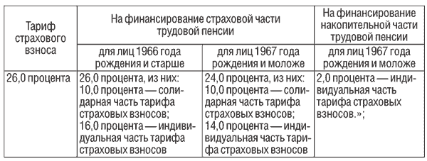;
б) пункт 2 ² изложить в следующей редакции:
"2 ² . При исчислении страхового взноса в фиксированном размере, уплачиваемого страхователями, указанными в подпункте 2 пункта 1 статьи 6 настоящего Федерального закона, применяются тарифы страховых взносов, установленные пунктом 2 [1] настоящей статьи.";
в) в пункте 4 слова "и территориальные фонды обязательного медицинского страхования" исключить;
6) пункт 2 статьи 22 ¹ изложить в следующей редакции:
"2. Страхователи, указанные в статье 6 настоящего Федерального закона, в отношении застрахованных лиц из числа иностранных граждан или лиц без гражданства, временно проживающих на территории Российской Федерации, а также иностранных граждан или лиц без гражданства (за исключением высококвалифицированных специалистов в соответствии с Федеральным законом от 25 июля 2002 года N 115-ФЗ "О правовом положении иностранных граждан в Российской Федерации"), временно пребывающих на территории Российской Федерации, заключивших трудовой договор на неопределенный срок либо срочный трудовой договор (срочные трудовые договоры) продолжительностью не менее шести месяцев в общей сложности в течение календарного года, уплачивают страховые взносы по тарифу, установленному настоящим Федеральным законом для граждан Российской Федерации на финансирование страховой части трудовой пенсии, независимо от года рождения указанных застрахованных лиц.";
7) в статье 28:
а) в пункте 1 слова "в размере, определяемом исходя из стоимости страхового года," заменить словами "в фиксированном размере", слова "и территориальные фонды обязательного медицинского страхования" исключить;
б) в пункте 2 слова "Стоимость страхового года" заменить словами "Фиксированный размер страхового взноса", слова "и территориальные фонды обязательного медицинского страхования" исключить;
8) в пункте 1 статьи 29:
а) в подпункте 2 слова "и территориальные фонды обязательного медицинского страхования" исключить;
б) подпункт 3 изложить в следующей редакции:
"3) застрахованные лица, осуществляющие в качестве страхователей уплату страховых взносов в фиксированном размере, в части, превышающей этот размер;";
9) в статье 33:
а) пункт 5 изложить в следующей редакции:
"5. В течение 2011 - 2014 годов для страхователей, указанных в подпунктах 1 - 3 пункта 4 настоящей статьи, применяются следующие тарифы страховых взносов, если иное не предусмотрено настоящим Федеральным законом:
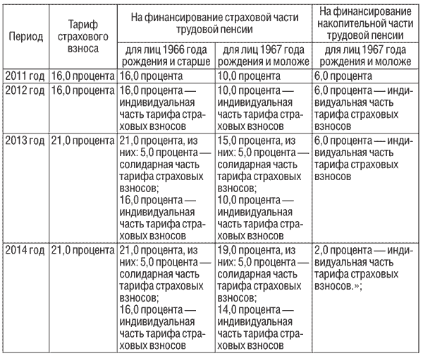
б) пункт 6 изложить в следующей редакции:
"6. Для организаций, получивших статус участников проекта по осуществлению исследований, разработок и коммерциализации их результатов в соответствии с Федеральным законом от 28 сентября 2010 года N 244-ФЗ "Об инновационном центре "Сколково", в порядке и случаях, которые предусмотрены статьей 58 [1] Федерального закона от 24 июля 2009 года N 212-ФЗ "О страховых взносах в Пенсионный фонд Российской Федерации, Фонд социального страхования Российской Федерации, Федеральный фонд обязательного медицинского страхования", применяются следующие тарифы страховых взносов, если иное не предусмотрено настоящим Федеральным законом:
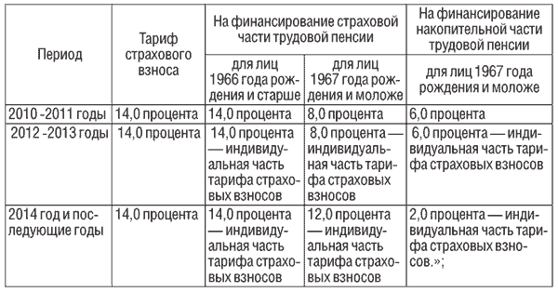
в) пункт 7 изложить в следующей редакции:
"7. В течение 2011 - 2019 годов для страхователей, указанных в подпунктах 4 - 6 пункта 4 настоящей статьи, применяются следующие тарифы страховых взносов, если иное не предусмотрено настоящим Федеральным законом:
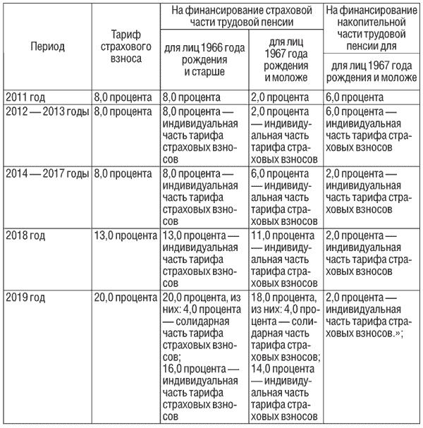
г) в пункте 8 слова "и территориальные фонды обязательного медицинского страхования" исключить;
д) пункт 9 изложить в следующей редакции:
"9. В течение 2011 - 2014 годов для страхователей, указанных в подпункте 7 пункта 4 настоящей статьи, применяются следующие тарифы страховых взносов, если иное не предусмотрено настоящим Федеральным законом:
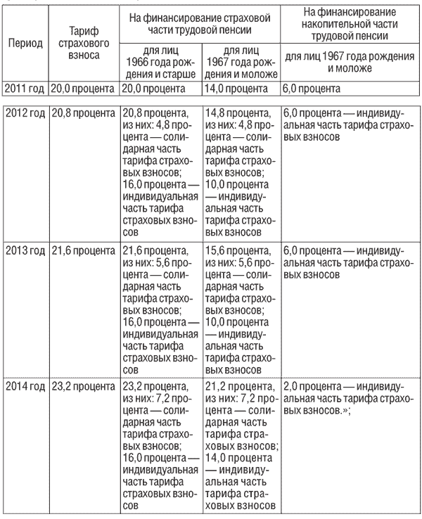
10) статью 33 ¹ изложить в следующей редакции:
"Статья 33 ¹ . Тарифы страховых взносов в 2012 - 2015 годах
В 2012 - 2015 годах для страхователей, указанных в подпункте 1 пункта 1 статьи 6 настоящего Федерального закона, за исключением страхователей, указанных в пунктах 4 и 6 статьи 33 настоящего Федерального закона, применяются следующие тарифы страховых взносов, если иное не предусмотрено настоящим Федеральным законом:
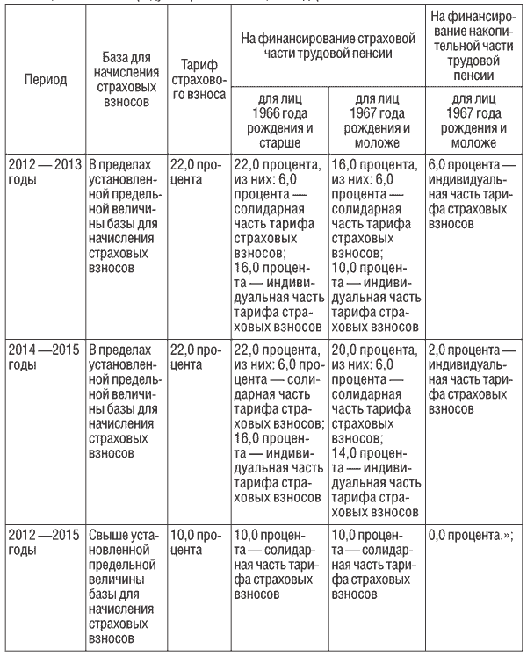
11) дополнить статьей 33 ² следующего содержания:
"Статья 33 ² . Дополнительные тарифы страховых взносов для отдельных категорий страхователей с 1 января 2013 года
1. Для страхователей, указанных в подпункте 1 пункта 1 статьи 6 настоящего Федерального закона, в отношении выплат и иных вознаграждений в пользу застрахованных лиц, занятых на соответствующих видах работ, указанных в подпункте 1 пункта 1 статьи 27 Федерального закона от 17 декабря 2001 года N 173-ФЗ "О трудовых пенсиях в Российской Федерации", применяются с 1 января 2013 года следующие дополнительные тарифы страховых взносов на финансирование страховой части трудовой пенсии:
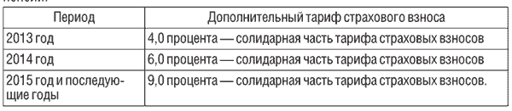
2. Для страхователей, указанных в подпункте 1 пункта 1 статьи 6 настоящего Федерального закона, в отношении выплат и иных вознаграждений в пользу застрахованных лиц, занятых на соответствующих видах работ, указанных в подпунктах 2 - 18 пункта 1 статьи 27 Федерального закона от 17 декабря 2001 года N 173-ФЗ "О трудовых пенсиях в Российской Федерации", применяются с 1 января 2013 года следующие дополнительные тарифы страховых взносов на финансирование страховой части трудовой пенсии:
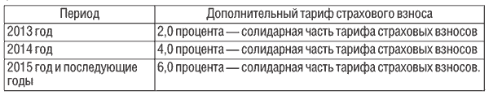
3. При исчислении страховых взносов по дополнительным тарифам, установленным настоящей статьей, положения частей 4 и 5 статьи 8 Федерального закона от 24 июля 2009 года N 212-ФЗ "О страховых взносах в Пенсионный фонд Российской Федерации, Фонд социального страхования Российской Федерации, Федеральный фонд обязательного медицинского страхования" не применяются.
4. Страхователи освобождаются от уплаты страховых взносов в Пенсионный фонд Российской Федерации по дополнительным тарифам, установленным пунктами 1 и 2 настоящей статьи, по результатам специальной оценки условий труда, проводимой в порядке, устанавливаемом отдельным федеральным законом.";
12) дополнить статьей 33 ³ следующего содержания:
"Статья 33 ³. Тарифы страховых взносов для страхователей, уплачивающих страховые взносы в отношении отдельных категорий застрахованных лиц
1. Для страхователей, указанных в подпункте 1 пункта 1 статьи 6 настоящего Федерального закона, уплачивающих страховые взносы в отношении застрахованных лиц 1967 года рождения и моложе, которые по состоянию на 31 декабря 2013 года в порядке, установленном Федеральным законом от 7 мая 1998 года N 75-ФЗ "О негосударственных пенсионных фондах" и Федеральным законом от 24 июля 2002 года N 111-ФЗ "Об инвестировании средств для финансирования накопительной части трудовой пенсии в Российской Федерации", заключили договор об обязательном пенсионном страховании и обратились с заявлением о переходе в негосударственный пенсионный фонд либо обратились с заявлением о выборе инвестиционного портфеля управляющей компании, расширенного инвестиционного портфеля государственной управляющей компании или инвестиционного портфеля государственных ценных бумаг государственной управляющей компании, в течение 2014 - 2015 годов применяются следующие тарифы страховых взносов, если иное не предусмотрено настоящей статьей:
2. Для страхователей, указанных в подпункте 1 пункта 1 статьи 6 настоящего Федерального закона, уплачивающих страховые взносы в отношении застрахованных лиц 1967 года рождения и моложе, которые по состоянию на 31 декабря 2013 года в порядке, установленном Федеральным законом от 7 мая 1998 года N 75-ФЗ "О негосударственных пенсионных фондах" и Федеральным законом от 24 июля 2002 года N 111-ФЗ "Об инвестировании средств для финансирования накопительной части трудовой пенсии в Российской Федерации", заключили договор об обязательном пенсионном страховании и обратились с заявлением о переходе в негосударственный пенсионный фонд либо обратились с заявлением о выборе инвестиционного портфеля управляющей компании, расширенного инвестиционного портфеля государственной управляющей компании или инвестиционного портфеля государственных ценных бумаг государственной управляющей компании, с
1 января 2016 года применяются следующие тарифы страховых взносов, если иное не предусмотрено настоящей статьей:
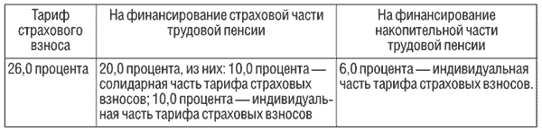
3. В течение 2014 года для страхователей, указанных в подпунктах 1 - 3 пункта 4 статьи 33 настоящего Федерального закона, уплачивающих страховые взносы в отношении застрахованных лиц 1967 года рождения и моложе, которые по состоянию на 31 декабря 2013 года в порядке, установленном Федеральным законом от 7 мая 1998 года N 75-ФЗ "О негосударственных пенсионных фондах" и Федеральным законом от 24 июля 2002 года N 111-ФЗ "Об инвестировании средств для финансирования накопительной части трудовой пенсии в Российской Федерации", заключили договор об обязательном пенсионном страховании и обратились с заявлением о переходе в негосударственный пенсионный фонд либо обратились с заявлением о выборе инвестиционного портфеля управляющей компании, расширенного инвестиционного портфеля государственной управляющей компании или инвестиционного портфеля государственных ценных бумаг государственной управляющей компании, применяются следующие тарифы страховых взносов:
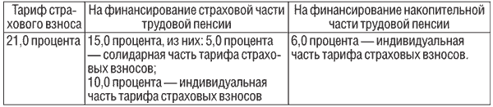
4. Для организаций, получивших статус участников проекта по осуществлению исследований, разработок и коммерциализации их результатов в соответствии с Федеральным законом от 28 сентября 2010 года N 244-ФЗ "Об инновационном центре "Сколково", в порядке и случаях, которые предусмотрены статьей 58 [1] Федерального закона от 24 июля 2009 года N 212-ФЗ "О страховых взносах в Пенсионный фонд Российской Федерации, Фонд социального страхования Российской Федерации, Федеральный фонд обязательного медицинского страхования", уплачивающих страховые взносы в отношении застрахованных лиц 1967 года рождения и моложе, которые по состоянию на 31 декабря 2013 года в порядке, установленном Федеральным законом от 7 мая 1998 года N 75-ФЗ "О негосударственных пенсионных фондах" и Федеральным законом от 24 июля 2002 года N 111-ФЗ "Об инвестировании средств для финансирования накопительной части трудовой пенсии в Российской Федерации", заключили договор об обязательном пенсионном страховании и обратились с заявлением о переходе в негосударственный пенсионный фонд либо обратились с заявлением о выборе инвестиционного портфеля управляющей компании, расширенного инвестиционного портфеля государственной управляющей компании или инвестиционного портфеля государственных ценных бумаг государственной управляющей компании, с 1 января 2014 года применяются следующие тарифы страховых взносов:
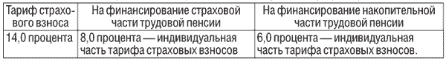
5. В течение 2014 - 2019 годов для страхователей, указанных в подпунктах 4 - 6 пункта 4 статьи 33 настоящего Федерального закона, уплачивающих страховые взносы в отношении застрахованных лиц 1967 года рождения и моложе, которые по состоянию на 31 декабря 2013 года в порядке, установленном Федеральным законом от 7 мая 1998 года N 75-ФЗ "О негосударственных пенсионных фондах" и Федеральным законом от 24 июля 2002 года N 111-ФЗ "Об инвестировании средств для финансирования накопительной части трудовой пенсии в Российской Федерации", заключили договор об обязательном пенсионном страховании и обратились с заявлением о переходе в негосударственный пенсионный фонд либо обратились с заявлением о выборе инвестиционного портфеля управляющей компании, расширенного инвестиционного портфеля государственной управляющей компании или инвестиционного портфеля государственных ценных бумаг государственной управляющей компании, применяются следующие тарифы страховых взносов:
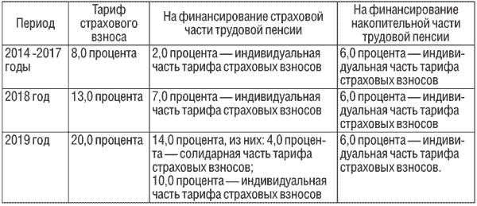
6. В течение 2014 года для страхователей, указанных в подпункте 7 пункта 4 статьи 33 настоящего Федерального закона, уплачивающих страховые взносы в отношении застрахованных лиц 1967 года рождения и моложе, которые по состоянию на 31 декабря 2013 года в порядке, установленном Федеральным законом от 7 мая 1998 года N 75-ФЗ "О негосударственных пенсионных фондах" и Федеральным законом от 24 июля 2002 года N 111-ФЗ "Об инвестировании средств для финансирования накопительной части трудовой пенсии в Российской Федерации", заключили договор об обязательном пенсионном страховании и обратились с заявлением о переходе в негосударственный пенсионный фонд либо обратились с заявлением о выборе инвестиционного портфеля управляющей компании, расширенного инвестиционного портфеля государственной управляющей компании или инвестиционного портфеля государственных ценных бумаг государственной управляющей компании, применяются следующие тарифы страховых взносов:
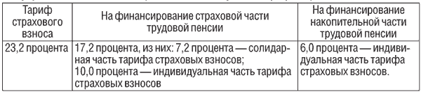
7. Тарифы страховых взносов, предусмотренные пунктами 1 - 6 настоящей статьи, продолжают применяться в случаях выбора застрахованными лицами 1967 года рождения и моложе, которые по состоянию на 31 декабря 2013 года в порядке, установленном Федеральным законом от 7 мая 1998 года N 75-ФЗ "О негосударственных пенсионных фондах" и Федеральным законом от 24 июля 2002 года N 111-ФЗ "Об инвестировании средств для финансирования накопительной части трудовой пенсии в Российской Федерации", заключили договор об обязательном пенсионном страховании и обратились с заявлением о переходе в негосударственный пенсионный фонд либо обратились с заявлением о выборе инвестиционного портфеля управляющей компании, расширенного инвестиционного портфеля государственной управляющей компании или инвестиционного портфеля государственных ценных бумаг государственной управляющей компании, начиная с 1 января 2014 года и позднее другого негосударственного пенсионного фонда, другого инвестиционного портфеля управляющей компании, а также расширенного инвестиционного портфеля государственной управляющей компании или инвестиционного портфеля государственных ценных бумаг государственной управляющей компании (взамен ранее применявшегося варианта), за исключением случаев, когда застрахованное лицо при выборе расширенного инвестиционного портфеля государственной управляющей компании или инвестиционного портфеля государственных ценных бумаг государственной управляющей компании пожелало одновременно изменить вариант своего пенсионного обеспечения, а именно направлять на финансирование накопительной части трудовой пенсии 2,0 процента индивидуальной части тарифа страхового взноса.
8. Тарифы страховых взносов, предусмотренные пунктами 1 - 6 настоящей статьи, продолжают применяться в случаях возвращения в Пенсионный фонд Российской Федерации средств пенсионных накоплений застрахованных лиц 1967 года рождения и моложе, которые по состоянию на 31 декабря 2013 года в порядке, установленном Федеральным законом от 7 мая 1998 года N 75-ФЗ "О негосударственных пенсионных фондах" и Федеральным законом от 24 июля 2002 года N 111-ФЗ "Об инвестировании средств для финансирования накопительной части трудовой пенсии в Российской Федерации", заключили договор об обязательном пенсионном страховании и обратились с заявлением о переходе в негосударственный пенсионный фонд либо обратились с заявлением о выборе инвестиционного портфеля управляющей компании, расширенного инвестиционного портфеля государственной управляющей компании или инвестиционного портфеля государственных ценных бумаг государственной управляющей компании, при аннулировании у негосударственного пенсионного фонда лицензии на осуществление деятельности по пенсионному обеспечению и пенсионному страхованию, принятии арбитражным судом решения о признании негосударственного пенсионного фонда банкротом, заключении договора об обязательном пенсионном страховании ненадлежащими сторонами, а также при прекращении договора доверительного управления средствами пенсионных накоплений между Пенсионным фондом Российской Федерации и какой-либо управляющей компанией из числа выбранных застрахованными лицами по основаниям, установленным пунктом 17 статьи 18 Федерального закона от 24 июля 2002 года N 111-ФЗ "Об инвестировании средств для финансирования накопительной части трудовой пенсии в Российской Федерации".".
Статья 4
Внести в Федеральный закон от 17 декабря 2001 года N 173-ФЗ "О трудовых пенсиях в Российской Федерации" (Собрание законодательства Российской Федерации, 2001, N 52, ст. 4920; 2003, N 1, ст. 13; N 48, ст. 4587; 2004, N 35, ст. 3607; 2005, N 8, ст. 605; 2006, N 23, ст. 2377; 2007, N 40, ст. 4711; N 45, ст. 5421; N 49, ст. 6073; 2008, N 30, ст. 3612; N 52, ст. 6224; 2009, N 18, ст. 2152; N 27, ст. 3265; N 30, ст. 3739; N 52, ст. 6454; 2010, N 31, ст. 4196; 2011, N 27, ст. 3880; N 49, ст. 7037, 7057) следующие изменения:
1) в пункте 12 статьи 9 слова "до перерасчета" заменить словами "до корректировки";
2) в пункте 3 статьи 12 слова "не менее стоимости страхового года, определяемой" заменить словами "не менее фиксированного размера страхового взноса на обязательное пенсионное страхование, определяемого", слова "менее стоимости страхового года" заменить словами "менее фиксированного размера страхового взноса на обязательное пенсионное страхование";
3) в статье 14:
а) абзац пятый пункта 23 после слов "ожидаемого периода выплаты" дополнить словами "накопительной части";
б) дополнить пунктом 23 ¹ следующего содержания:
"23 ¹ . При назначении накопительной части трудовой пенсии по старости в более позднем возрасте, чем это предусмотрено пунктом 1 статьи 7 настоящего Федерального закона, ожидаемый период выплаты накопительной части трудовой пенсии по старости, применяемый для расчета размера накопительной части трудовой пенсии по старости (пункт 23 настоящей статьи), сокращается на один год за каждый полный год, истекший со дня достижения указанного возраста, но не ранее чем со дня приобретения права на назначение накопительной части трудовой пенсии по старости. При этом ожидаемый период выплаты накопительной части трудовой пенсии по старости, применяемый для расчета размера накопительной части трудовой пенсии по старости, не может составлять менее 14 лет (168 месяцев).";
в) дополнить пунктом 23 ² следующего содержания:
"23 2 . При корректировке накопительной части трудовой пенсии по старости в соответствии с пунктом 8 статьи 17 настоящего Федерального закона ожидаемый период выплаты накопительной части трудовой пенсии по старости (пункт 23 настоящей статьи) сокращается на один год за каждый полный год, истекший со дня назначения накопительной части трудовой пенсии по старости. При этом указанный период, в том числе с учетом его сокращения в случае, предусмотренном пунктом 23 [1] настоящей статьи, не может составлять менее 14 лет (168 месяцев).";
4) в абзаце седьмом пункта 8 статьи 17 слова "трудовой пенсии по старости, применяемого для расчета размера накопительной части указанной пенсии, определяемого федеральным законом (пункт 4 статьи 32 настоящего Федерального закона)" заменить словами "накопительной части трудовой пенсии по старости, применяемого для расчета размера накопительной части трудовой пенсии по старости (пункты 23 и 23 [1] статьи 14 настоящего Федерального закона)";
5) пункт 5 статьи 20 признать утратившим силу;
6) в статье 32:
а) в пункте 2 слова "страховая часть трудовой пенсии по старости определяется" заменить словами "страховая часть трудовой пенсии по старости и накопительная часть трудовой пенсии по старости определяются";
б) в пункте 4:
абзац первый изложить в следующей редакции:
"4. До 1 января 2016 года ожидаемый период выплаты накопительной части трудовой пенсии по старости, применяемый для расчета размера накопительной части трудовой пенсии по старости (пункты 23 - 23 ² статьи 14 настоящего Федерального закона), определяется в соответствии с пунктами 1 - 3 настоящей статьи.";
в абзаце втором слова "2013 года" заменить словами "2016 года";
дополнить абзацем следующего содержания:
"Порядок определения ожидаемого периода выплаты накопительной части трудовой пенсии по старости, предусмотренный пунктами 23 [1] и 23 [2] статьи 14 настоящего Федерального закона, применяется для расчета размера накопительной части трудовой пенсии по старости лицам, приобретшим право на назначение накопительной части трудовой пенсии по старости начиная с 1 января 2002 года.".
Статья 5
Статью 31 Федерального закона от 24 июля 2002 года N 111-ФЗ "Об инвестировании средств для финансирования накопительной части трудовой пенсии в Российской Федерации" (Собрание законодательства Российской Федерации, 2002, N 30, ст. 3028; 2003, N 1, ст. 13; 2008, N 18, ст. 1942; 2009, N 29, ст. 3619; 2010, N 31, ст. 4196; 2011, N 29, ст. 4291) дополнить пунктом 1 ¹следующего содержания:
"1 ¹ . Застрахованные лица 1967 года рождения и моложе, которые по состоянию на 31 декабря 2013 года в порядке, установленном Федеральным законом от 7 мая 1998 года N 75-ФЗ "О негосударственных пенсионных фондах" и настоящим Федеральным законом, заключили договор об обязательном пенсионном страховании и обратились с заявлением о переходе в негосударственный пенсионный фонд либо обратились с заявлением о выборе инвестиционного портфеля управляющей компании, расширенного инвестиционного портфеля государственной управляющей компании или инвестиционного портфеля государственных ценных бумаг государственной управляющей компании, при выборе начиная с 1 января 2014 года и позднее формирования накопительной части трудовой пенсии через Пенсионный фонд Российской Федерации, предусмотренного подпунктом 3 пункта 1 настоящей статьи, в случае выбора расширенного инвестиционного портфеля государственной управляющей компании или инвестиционного портфеля государственных ценных бумаг государственной управляющей компании дополнительно вправе одновременно осуществить и выбор варианта своего пенсионного обеспечения, а именно направлять на финансирование накопительной части трудовой пенсии 6,0 процента либо 2,0 процента индивидуальной части тарифа страхового взноса.".
Статья 6
Внести в Федеральный закон от 24 июля 2009 года N 212-ФЗ "О страховых взносах в Пенсионный фонд Российской Федерации, Фонд социального страхования Российской Федерации, Федеральный фонд обязательного медицинского страхования" (Собрание законодательства Российской Федерации, 2009, N 30, ст. 3738; 2010, N 31, ст. 4196; N 40, ст. 4969; N 42, ст. 5294; N 49, ст. 6409; N 50, ст. 6597; 2011, N 1, ст. 44; N 27, ст. 3880; N 45, ст. 6335; N 49, ст. 7017, 7043, 7057; 2012, N 26, ст. 3447) следующие изменения:
1) статью 13 признать утратившей силу;
2) в статье 14:
а) часть 1 изложить в следующей редакции:
"1. Плательщики страховых взносов, указанные в пункте 2 части 1 статьи 5 настоящего Федерального закона, уплачивают соответствующие страховые взносы в Пенсионный фонд Российской Федерации и Федеральный фонд обязательного медицинского страхования в фиксированных размерах, определяемых в соответствии с частями 1 [1] и 1 [2] настоящей статьи.";
б) дополнить частью 1 ¹ следующего содержания:
"1 ¹. Фиксированный размер страхового взноса по обязательному пенсионному страхованию определяется как произведение двукратного минимального размера оплаты труда, установленного федеральным законом на начало финансового года, за который уплачиваются страховые взносы, и тарифа страховых взносов в Пенсионный фонд Российской Федерации, установленного пунктом 1 части 2 статьи 12 настоящего Федерального закона, увеличенное в 12 раз.";
в) дополнить частью 1 ² следующего содержания:
"1 ² . Фиксированный размер страхового взноса по обязательному медицинскому страхованию определяется как произведение минимального размера оплаты труда, установленного федеральным законом на начало финансового года, за который уплачиваются страховые взносы, и тарифа страховых взносов в Федеральный фонд обязательного медицинского страхования, установленного пунктом 3 части 2 статьи 12 настоящего Федерального закона, увеличенное в 12 раз.";
г) часть 2 изложить в следующей редакции:
"2. Главы крестьянских (фермерских) хозяйств уплачивают соответствующие страховые взносы в Пенсионный фонд Российской Федерации и Федеральный фонд обязательного медицинского страхования в фиксированном размере за себя и за каждого члена крестьянского (фермерского) хозяйства. При этом фиксированный размер страхового взноса по каждому соответствующему виду обязательного социального страхования определяется как произведение фиксированного размера страхового взноса и количества всех членов крестьянского (фермерского) хозяйства, включая главу крестьянского (фермерского) хозяйства.";
д) в части 3 слова "размер страховых взносов" заменить словами "фиксированный размер страховых взносов", слова "исходя из стоимости страхового года" исключить;
е) в части 4 ¹ слова "размер страховых взносов" заменить словами "фиксированный размер страховых взносов", слова "исходя из стоимости страхового года" исключить;
ж) дополнить частью 6 следующего содержания:
"6. Плательщики страховых взносов, указанные в пункте 2 части 1 статьи 5 настоящего Федерального закона, не исчисляют и не уплачивают страховые взносы на обязательное пенсионное страхование и обязательное медицинское страхование в фиксированных размерах за периоды, указанные в подпунктах 1 (в части военной службы по призыву), 3, 6 - 8 пункта 1 статьи 11 Федерального закона от 17 декабря 2001 года N 173-ФЗ "О трудовых пенсиях в Российской Федерации", в течение которых ими не осуществлялась соответствующая деятельность, при условии представления документов, подтверждающих отсутствие деятельности в указанные периоды.";
з) дополнить частью 7 следующего содержания:
"7. В случае, если в течение расчетного периода плательщиками страховых взносов, имеющими право на освобождение от уплаты страховых взносов на основании части 6 настоящей статьи, осуществлялась соответствующая деятельность, такие плательщики уплачивают страховые взносы на обязательное пенсионное страхование и обязательное медицинское страхование в фиксированных размерах пропорционально количеству календарных месяцев, в течение которых ими осуществлялась соответствующая деятельность.";
3) пункт 13 части 1 статьи 29 изложить в следующей редакции:
"13) определять расчетным путем фиксированные размеры страховых взносов, подлежащих уплате (перечислению) в государственные внебюджетные фонды плательщиками страховых взносов, указанными в пункте 2 части 1 статьи 5 настоящего Федерального закона.";
4) в статье 58 ² :
а) в наименовании слова "в 2012 - 2013 годах" заменить словами "в 2012 - 2015 годах";
б) в части 1 слова "В 2012 - 2013 годах" заменить словами "В 2012 - 2015 годах";
в) в части 2 слова "В 2012 - 2013 годах" заменить словами "В 2012 - 2015 годах";
5) дополнить статьей 58 ³ следующего содержания:
"Статья 58 ³ . Дополнительные тарифы страховых взносов для отдельных категорий плательщиков страховых взносов с 1 января 2013 года
1. Для плательщиков страховых взносов, указанных в пункте 1 части 1 статьи 5 настоящего Федерального закона, в отношении выплат и иных вознаграждений в пользу физических лиц, занятых на видах работ, указанных в подпункте 1 пункта 1 статьи 27 Федерального закона от 17 декабря 2001 года N 173-ФЗ "О трудовых пенсиях в Российской Федерации", применяются с 1 января 2013 года следующие дополнительные тарифы страховых взносов в Пенсионный фонд Российской Федерации:
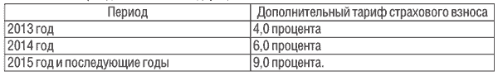
2. Для плательщиков страховых взносов, указанных в пункте 1 части 1 статьи 5 настоящего Федерального закона, в отношении выплат и иных вознаграждений в пользу физических лиц, занятых на видах работ, указанных в подпунктах 2 - 18 пункта 1 статьи 27 Федерального закона от 17 декабря 2001 года N 173-ФЗ "О трудовых пенсиях в Российской Федерации", применяются с 1 января 2013 года следующие дополнительные тарифы страховых взносов в Пенсионный фонд Российской Федерации:
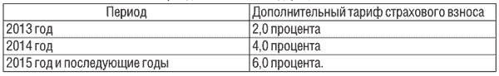
3. При исчислении страховых взносов по дополнительным тарифам, установленным настоящей статьей, положения частей 4 и 5 статьи 8 настоящего Федерального закона не применяются.
4. Плательщики страховых взносов освобождаются от уплаты страховых взносов в Пенсионный фонд Российской Федерации по дополнительным тарифам, установленным частями 1 и 2 настоящей статьи, по результатам специальной оценки условий труда, проводимой в порядке, устанавливаемом отдельным федеральным законом.
5. Контроль за соблюдением требований, установленных настоящей статьей, осуществляется в том числе на основании отчетности, представляемой плательщиками страховых взносов, уплачивающими дополнительные тарифы страховых взносов в Пенсионный фонд Российской Федерации, в том числе в электронном виде, в соответствии со статьей 15 настоящего Федерального закона.".
Статья 7
Подпункт "д" пункта 18 статьи 28 Федерального закона от 24 июля 2009 года N 213-ФЗ "О внесении изменений в отдельные законодательные акты Российской Федерации и признании утратившими силу отдельных законодательных актов (положений законодательных актов) Российской Федерации в связи с принятием Федерального закона "О страховых взносах в Пенсионный фонд Российской Федерации, Фонд социального страхования Российской Федерации, Федеральный фонд обязательного медицинского страхования и территориальные фонды обязательного медицинского страхования" (Собрание законодательства Российской Федерации, 2009, N 30, ст. 3739) признать утратившим силу.
Статья 8
Часть 3 статьи 2 Федерального закона от 4 июня 2011 года N 126-ФЗ "О гарантиях пенсионного обеспечения для отдельных категорий граждан" (Собрание законодательства Российской Федерации, 2011, N 23, ст. 3266) изложить в следующей редакции:
"3. Стоимость страхового года ежегодно утверждается Правительством Российской Федерации.".
Статья 9
Внести в статью 2 Федерального закона от 25 июня 2012 года N 94-ФЗ "О внесении изменений в части первую и вторую Налогового кодекса Российской Федерации и отдельные законодательные акты Российской Федерации" (Собрание законодательства Российской Федерации, 2012, N 26, ст. 3447) следующие изменения:
1) в абзаце седьмом подпункта "б" пункта 16 слова "в размере, определяемом исходя из стоимости страхового года" заменить словами "в фиксированном размере";
2) в абзаце четвертом подпункта "в" пункта 24 слова "в размере, определяемом исходя из стоимости страхового года" заменить словами "в фиксированном размере".
Статья 10
1. Настоящий Федеральный закон вступает в силу с 1 января 2013 года, за исключением положений, для которых настоящей статьей установлены иные сроки вступления их в силу.
2. Абзацы четвертый - тринадцатый подпункта "а", подпункт "б" пункта 2 статьи 1, подпункт "а" пункта 5, пункты 9, 10, 12 статьи 3 настоящего Федерального закона вступают в силу с 1 января 2014 года.
3. Статья 9 настоящего Федерального закона вступает в силу со дня официального опубликования настоящего Федерального закона.
Президент Российской Федерации

